Replications Harbor

**1. Mô hình thực hiện triển khai**

[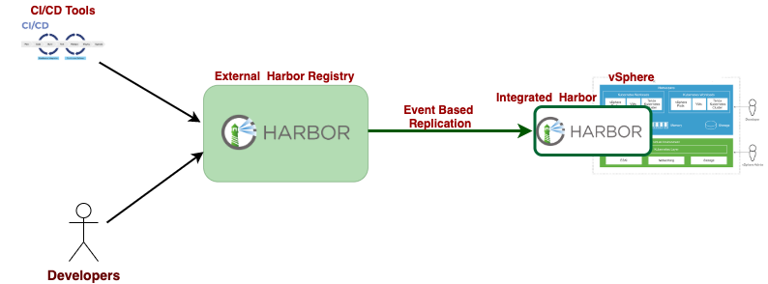](https://book.saobang.vn/uploads/images/gallery/2024-02/TOBtAI9jcXeB4CoI-image-1708664568779.png)

1

Miêu tả : Sử dụng Replications để push dữ liệu mỗi khi có thay đổi về repository hay images trong project

2

Hiện trạng thực tế "Server 1 : Domain https://hub.saobang.vn" Replications to "Server 2 : Domain https://hub-test.saobang.vn"

**2. Tạo mới Registry Endpoint**

* Trên server 1 new registry endpoint như hình bên dưới tới server 2 như ảnh

**[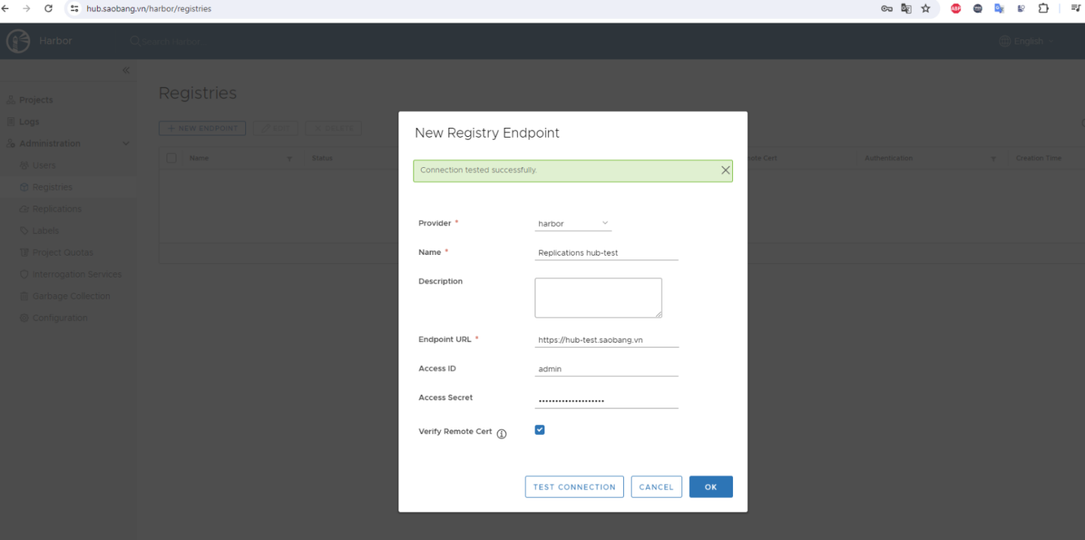](https://book.saobang.vn/uploads/images/gallery/2024-02/isDFRaAIKnxQ7Hdw-image-1708575372050.png)**

**[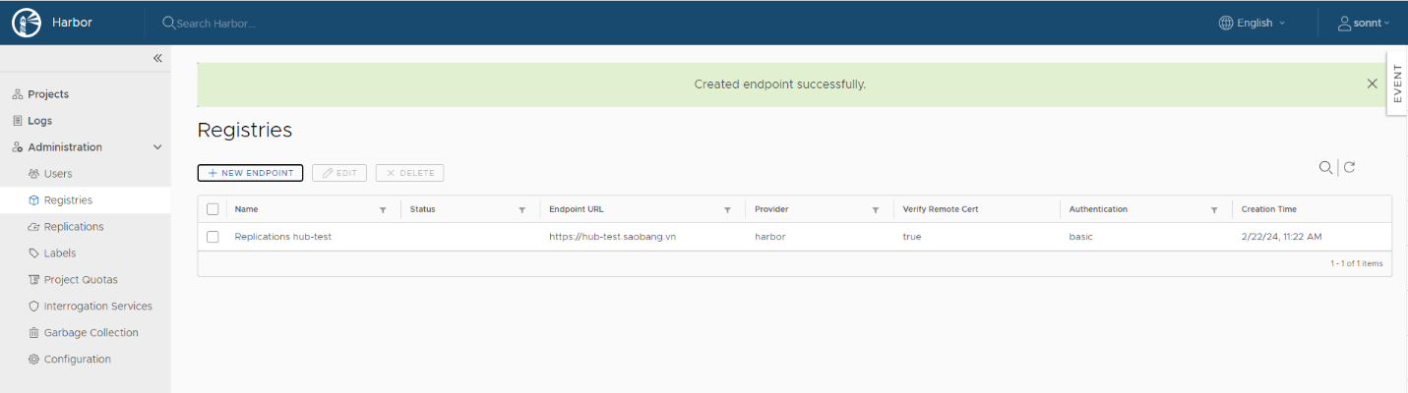](https://book.saobang.vn/uploads/images/gallery/2024-02/iPCWv4kgFu2Pw75I-image-1708575750296.png)**

**3. Tạo mới 1 replication rule**

[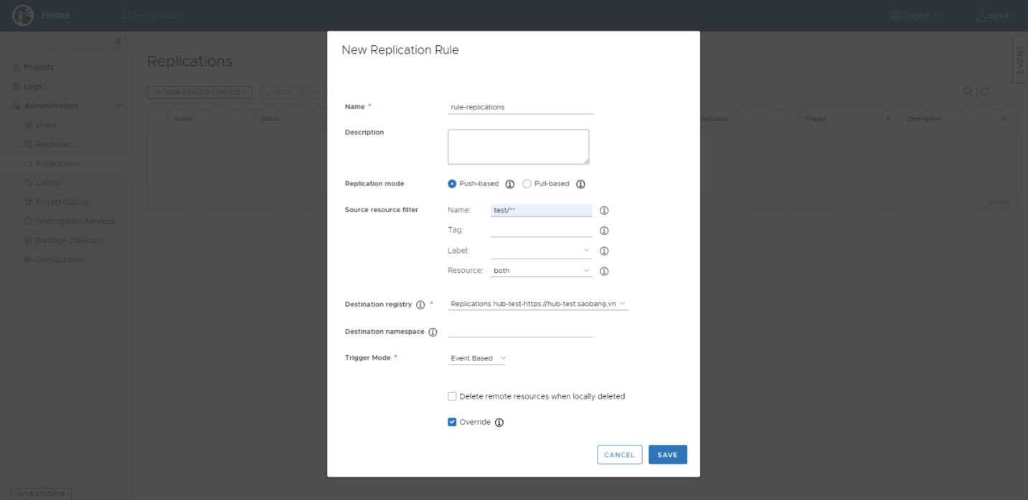](https://book.saobang.vn/uploads/images/gallery/2024-02/ycnc5n3iC7MQjDFB-image-1708575870143.png)

Cấu hình phần source resource filter như sau

* **Name**: Tên của project và các file hoặc thư mục bên trong nó
* **Tag**: Sao chép tài nguyên bằng một thẻ nhất định bằng cách nhập tên hoặc đoạn thẻ. Bạn cũng có thể chỉ định matching/excluding cho bộ lọc này.
* **Label**: Sao chép tài nguyên bằng lable nhất định bằng cách sử dụng menu thả xuống để chọn từ các nhãn có sẵn. Bạn cũng có thể chỉ định kết matching/excluding trừ cho bộ lọc này.
* **Resource**: Sao chép images. Các file chứa images và các resource tương thích OCI khác.

Cấu hình trigger mode

* **Manual**: Sao chép tài nguyên theo cách thủ công khi cần. **Lưu ý** : Thao tác xóa không được sao chép.
* **Scheduled**: Sao chép tài nguyên theo định kỳ bằng cách xác định một công việc định kỳ. **Lưu ý** : Thao tác xóa không được sao chép.
* **Event Based**: Khi một tài nguyên mới được đẩy vào dự án hoặc một thành phần lạ được gắn thẻ lại, nó sẽ được sao chép sang sổ đăng ký từ xa ngay lập tức. Nếu bạn chọn **Xóa tài nguyên từ xa khi bị xóa cục bộ** nó sẽ tự động bị xóa khỏi mục tiêu sao chép

Phần trên tôi đang chọn tất cả các resource trong project test với name test/** và trigger mode là event based

Chạy thử bằng tay và xem kết quả

[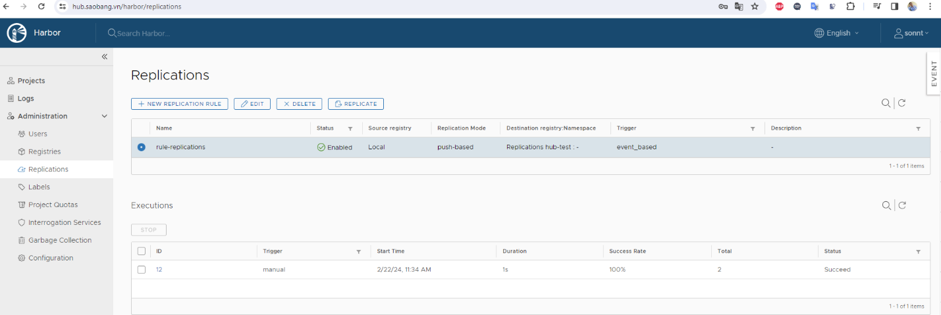](https://book.saobang.vn/uploads/images/gallery/2024-02/GhuPVFMim9IeyQi6-image-1708576512996.png)

Sang server endpoint và xem kết quả đã có images chưa

[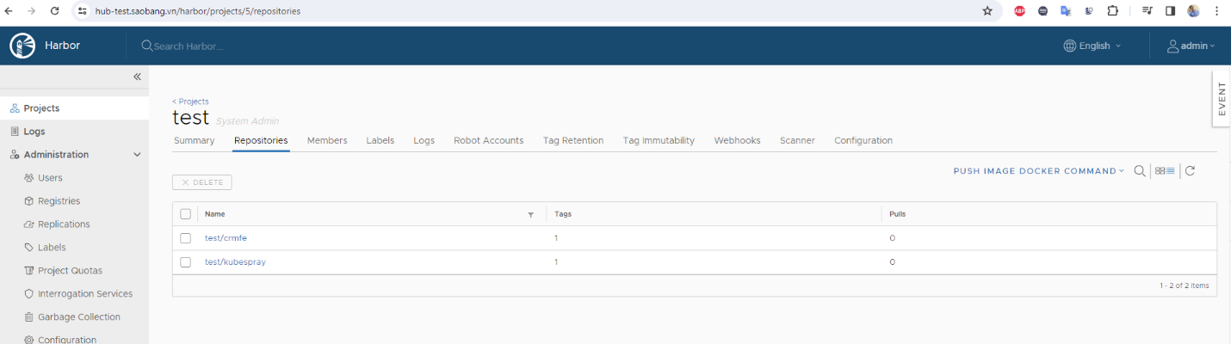](https://book.saobang.vn/uploads/images/gallery/2024-02/qSb6XOmbfn07mgqC-image-1708577022032.png)